会议电视系统光端机
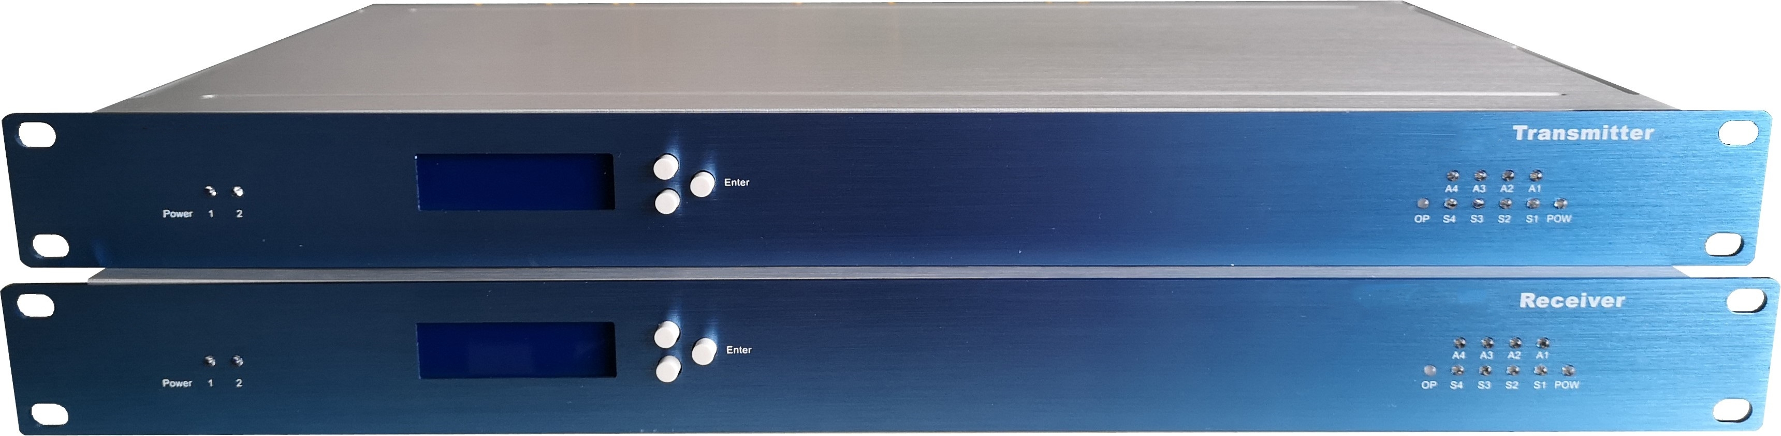
主要功能
JR-CHS02/2B是一体收发机架会议电视光端机（简称：一体式），每台光端机具有发送和接收2路3G-SDI +2A的功能，通过单纤双向传输信号。JR-CHS02/2B在3G-SDI输入端配备了多码率电缆均衡器，输入端每路都有1路3G-SDI环输出；在信号输出端内置分配放大器，每路都有2个3G-SDI输出口。
在任何2台光端机之间，能传输1路1000M的以太网信号。

功能介绍
- 单纤双向传输2路3G-SDI、2路Audio、1路1000M的IP数据
- SDI信号自动适应3G-SDI、HD-SDI和SD-SDI
- 有LCD液晶显示屏，显示光端机的工作状态，：
1）光接口类型
2）激光器工作波长
3）发送/接收光功率大小
4）光组件工作温度，双电源向主板供电电压
5）每路信号的输入/输出工作状态，Audio信号还能以光柱显示信号大小
6）能实现对端互看光端机的工作状态及精确给出光链路损耗
- 面板上还有输入/输出SDI信号、音频信号、光信号、电源的LED指示
- 双电源供电，冗余备份

激光器的选择
光端机可传输距离可以从几米至十公里，取决于光发送端机中的激光管的发光功率和接收的灵敏度，一般分0～20Km、0～40Km、0～60Km 3档；不同的传输距离选择发射功率不同甚至波长不同的激光器。

后面板结构说明
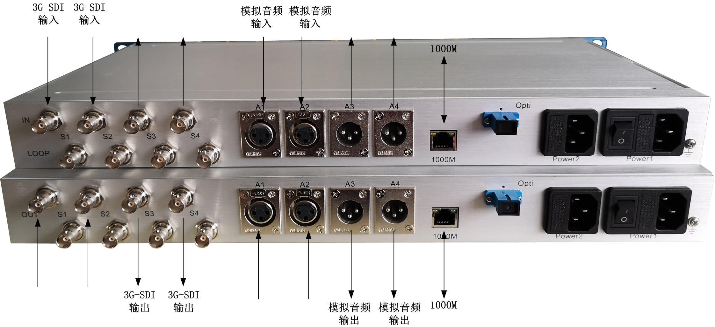
注： S1/S2 是3G-SDI输入 ，对应S3/S4 输出
A1/A2 是模拟音频输入，对应A3/A4输出
后面板从右至左有如下插座、接口：
- 双电源插座，其中右边插座带有开关，该开关同时控制2路电源：当开关摁下“O”时，电源切断；当开关摁下“I”时，电源开启。
- 1个SC/PC法兰：光信号输入/输出接口；光接口类型在出厂时已经确定。
- 8个三芯卡农：右边2个是三芯卡农（针），用于接收到的音频输出；左边2个是三芯卡农（孔），用于需要发送的音频输入。
- 4个BNC接口：右边4个BNC是接收到的3G-SDI输出；左边4个BNC：上边BNC是需要发送的3G-SDI输入，下边BNC是该发送3G-SDI信号环输出。
- 1个RJ45：是1000M的IP传输接口。RJ45接口上有2个指示灯：
- Link灯：当接上五类线、路由已通时，以太网速率是100M时，Link灯常亮绿色。，以太网速率是1000M时，Link灯绿色闪烁。
- Data灯：当有数据通信时，Data黄灯闪烁。

性能参数
3G-SDI视频输入 |  |  | 3G-SDI视频输出
输入路数 | 2 |  | 输出路数 |  | 1x2
输入电平 | ＞38mV_{P-P} |  | 输出电平 |  | 800mV_{P-P} ±10%
输入反射损耗 | ＞15dB (3GHz) |  | 上升/下降时间 |  | ＜470ps
 |  |  | 最大抖动 |  | ＜0.1UI (3Gbps)
Audio模拟音频输入 |  |  | Audio模拟音频输出
输入通道数 | 2 |  | 输出通道数 |  | 2
频带宽度 | 20Hz～20 KHz @-0.5 dB |  | 输出频带宽度 |  | 20Hz～20 KHz @-0.5 dB
输入最大电平 | 17.4 V_{P-P} (+18dBm)或24dBm |  | 输出最大电平 |  | 17.4 V_{P-P} (+18dBm)或24dBm
通道隔离度 | ＞ 90 dB @ 1KHz；  ＞ 90 dB @20KHz |  | 通道隔离度 |  | ＞90 dB @ 1KHz；  ＞90 dB @20KHz
输入电阻 | 600Ω或高阻 |  | 总谐波失真 |  | ＜0.2 %
 |  |  | 信噪比 |  | ＞86dB（未加重）
 |  |  | 延迟匹配 |  | 2º
 |  |  | 幅度匹配 |  | ±0.2 dB
 |  |  | 输出电阻 |  | 低阻
以太网通道
支持协议 | IEEE802.3、10M、100M、1000M 10/100/1000M自适应
工作方式 | 全双工或半工双工
物理接口 | RJ45 * 1
光路参数
光波长(nm) |  | 1270/1310 |  | 1490/1550
光接收功率(dBm) |  | -16～-3 |  | -16～-3
光传输距离(Km) |  | 0～40 |  | 0～60
光连接器 |  | SC/UPC（或FC/APC、FC/PC、SC/APC、LC/PC）
电源 |  | AC100～265V 双电源 ＜20W通过CE认证
尺寸 |  | 19英寸1U 机箱 430x230x43

